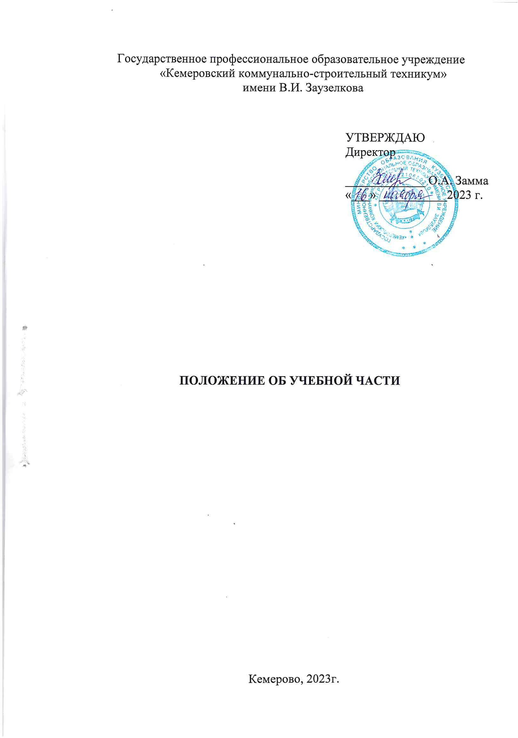

ДОКУМЕНТ ПОДПИСАН ЭЛЕКТРОННОЙ ПОДПИСЬЮ

Сертификат: 00E84D22FF28FB27D86CD8DCF29CB88CE2

Владелец: Замма Ольга Алексеевна Действителен: с 28.04.2023 до 21.07.2024

# Общие положения

* 1. Положение об учебной части (далее – Положение) является локальным нормативным актом Государственного профессионального образовательного учреждения «Кемеровский коммунально-строительный техникум» имени В.И. Заузелкова (далее – ГПОУ ККСТ, учреждение), который регулирует деятельность учебной части, определяет её состав, задачи и функции, основные обязанности, права и ответственность работников.
  2. Учебная часть является структурным подразделением ГПОУ ККСТ, которое осуществляет планирование, организацию, руководство учебным процессом, контроль за ходом и качеством учебного процесса. Работа учебной части осуществляется в соответствии с годовым планом работы.
  3. Общее руководство структурным подразделением осуществляет заведующий учебной частью, который непосредственно подчиняется заместителю директора по учебно-методической работе. Заведующий учебной частью назначается и освобождается приказом директора.
  4. В своей работе учебная часть руководствуется Трудовым кодексом Российской Федерации, Федеральным законом «Об образовании в Российской Федерации», Законом Кемеровской области «Об образовании», законодательными и нормативными правовыми актами Российской Федерации и Кемеровской области-Кузбасса, регламентирующими вопросы в сфере образования, Уставом, правилами внутреннего трудового распорядка, локальными нормативными актами учреждения, приказами директора, настоящим Положением

1.5. В состав учебной части входят: заведующий учебной частью, секретарь учебной части, главный специалист, специалист, диспетчер образовательного учреждения.

# Основные задачи и функции учебной части

* 1. Основной задачей учебной части является совершенствование учебной, учебно-организационной работы и всего образовательного процесса в целях обеспечения высокого качества подготовки выпускников, обладающих высоким уровнем профессионализма и компетентности по избранной специальности или профессии в соответствии федеральными государственными образовательными стандартами (далее – ФГОС)
  2. Задачи и функции учебной части представлены в виде следующих направлений и действий по обеспечению и контролю учебного процесса:
     + организационное обеспечение и контроль;
     + студенческое делопроизводство.
  3. Организационное обеспечение и контроль образовательного процесса:
* координация разработки рабочих учебных планов, графиков учебного процесса по специальностям/профессиям;
* контроль за реализацией ФГОС СПО;
* подготовка проектов приказов по организации образовательного процесса;
* составление и отработка расписания учебных занятий, контроль его исполнения, составление расписаний промежуточной и итоговой аттестаций;
* планирование и эффективное использование кабинетного фонда для проведения занятий;
* осуществление текущего контроля успеваемости, промежуточной аттестации обучающихся и итоговой аттестации выпускников;
* обобщение итогов экзаменационных сессий, мониторинг результатов;
* расчет объемов учебных часов и контроль за планированием учебной нагрузки преподавательского состава;
* заполнение бланков строгой отчетности и ведение учета их расходования;
* контроль за ведением журнала учебных занятий, проверка накопляемости оценок;
* ежемесячный учёт выдачи часов преподавателями согласно педагогической нагрузки;
* оформление сведений (учёт часов за год) в конце учебного года;
* организация и учет своевременной эффективной замены учебных занятий отсутствующих преподавателей;
* участие в организации и проведении совещаний по текущим организационным вопросам учебного процесса;
* согласование состава государственной экзаменационной комиссии;
* содействие реализации предложений по оборудованию учебных аудиторий и внедрению в учебный процесс новых методов, технологий и технических средств обучения;
* проверка состояния материальной базы аудиторий и лабораторий, готовности к проведению занятий;
* решение иных вопросов, предусмотренных действующим законодательством.
  1. Организация работы и контроля по студенческому делопроизводству:
* составление отчетов и сведений в соответствии с задачами учебной

части;

* организация контроля за работой со студенческой документацией

(личных дел, зачетных книжек, студенческих билетов, журналы учета выдачи справок и т.д.);

* осуществление обработки приказов с отражением информации в соответствующей документации (личном деле, списках студентов, журнале учебных занятий);
* проверка, оформление и учет выдачи личной документации студентов (студенческие билеты, зачетные книжки, личные карточки студентов, справки об обучении);
* взаимодействие с приемной комиссией по приему личных дел студентов 1 курса очной формы обучения;
* подготовка и выдача зачетных книжек, студенческих билетов студентам очной формы обучения;
* подготовка и сдача в архив личных дел, учебных журналов, ведомостей контроля успеваемости студентов, окончивших ГПОУ ККСТ в текущем календарном году;
* решение иных вопросов, предусмотренных действующим законодательством.

# Документы, регламентирующие учебную работу

* 1. Основными документами, непосредственно регламентирующими учебную работу в учреждении при обучении студентов, являются профессиональные образовательные программы по конкретным специальностям/профессиям (учебные планы, календарные учебные графики, образовательные программы, разрабатываемые на основе федеральных государственных образовательных стандартов и т.п.).
  2. Учебный план разрабатывается методистами совместно с цикловой методической комиссией для каждой специальности/профессии и действует, как правило, в течение полного срока подготовки специалистов по данной специальности/профессии. Учебный план должен быть представлен в учебную часть для проверки не позднее 1 мая текущего года. Учебный план утверждается директором, после чего учебный план считается действующим.
  3. На основе утвержденного учебного плана для студентов очной формы обучения разрабатываются учебные планы для заочной формы обучения (не позднее 25 июня) и педагогические тарификационные нагрузки преподавательского состава (включая совместителей).
  4. Расписание учебных занятий разрабатывается заведующим учебной частью и диспетчером по расписанию учебной части на семестр в соответствии с локальными нормативными актами, регулирующими вопросы формирования расписаний учебных занятий, согласовывается с заместителем директора по учебно-методической работе, утверждается директором и доводится до преподавательского состава и студентов не позднее, чем за три дня до начала занятий.
  5. В учебной части ведется следующая документация:
* рабочие учебные планы;
* календарные учебные графики;
* расписание учебных занятий, консультаций, экзаменационных сессий, государственной итоговой аттестации, ликвидации академической задолженности;
* тарификационные нагрузки преподавателей;
* семестровые сводные ведомости успеваемости студентов по группам;
* журналы учебных занятий;
* журнал выдачи студенческих билетов и зачетных книжек, справок об обучении;
* приказы по учебной части, планы работы учебной части;
* журналы учета выполненной учебной нагрузки преподавателями;
* отчёты по численности обучающихся, выпускников;
* другая документация, необходимая для решения текущих вопросов.

Ведомость учета часов учебной работы преподавателей ведет учебная часть на основании записей в журнале учебных занятий. Годовой учет часов, выданных преподавателями, ведет учебная часть на основании записей в ежедневном учете учебной работы.

* 1. Кроме перечисленных в настоящем Положении документов, в ГПОУ ККСТ могут разрабатываться и другие документы по организации планирования и учета учебной работы. Формы и виды документов утверждаются директором.

# Права и ответственность

* 1. В целях исполнения возложенных на работников учебной части трудовых обязанностей, работники имеют право:
* запрашивать и получать необходимую для осуществления своих функций информацию у всех работников учреждения независимо от их подчиненности, а также объяснения о причинах задержки выполнения контролируемых поручений;
* привлекать в пределах своей компетенции работников к выполнению поручений администрации учреждения;
* требовать от исполнителей доработки документов, подготовленных с нарушением установленных (в том числе в ГПОУ ККСТ) требований и правил;
* вносить на рассмотрение педагогического коллектива предложения по улучшению организации и планирования образовательного процесса;
* имеют иные права, предусмотренные действующим локальными нормативными актами и действующим законодательством.
  1. Каждый работник учебной части несет ответственность за:
* неисполнение или ненадлежащее исполнение своих должностных обязанностей;
* нарушения правил внутреннего трудового распорядка, правил охраны труда и технически безопасности, противопожарной безопасности и иных локальных нормативных актов, регламентирующих организацию образовательного процесса;
  + сохранность и состояние технических средств и документации по своему направлению работы.

